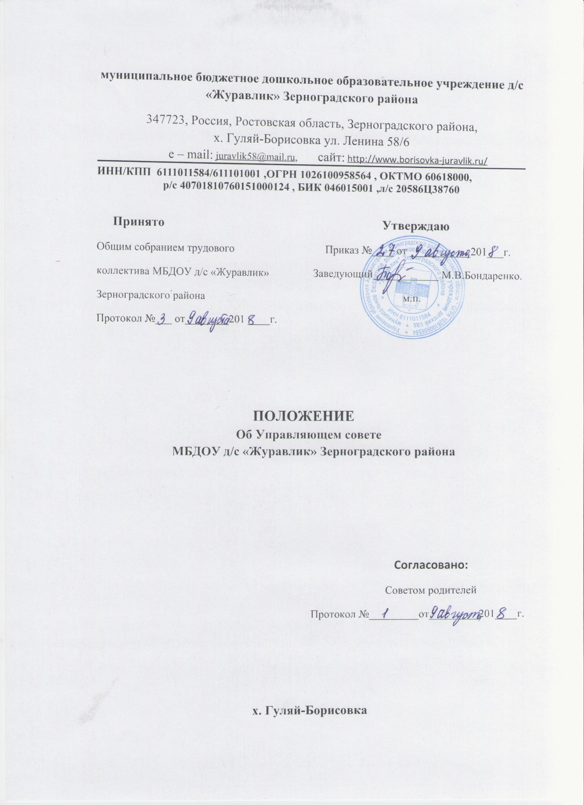

I. Общие положения
1.Управляющий совет дошкольного учреждения (далее - Совет) является
коллегиальным органом самоуправления, осуществляющим в соответствии с
уставом дошкольного учреждения решение отдельных вопросов, относящихся к компетенции дошкольного учреждения.
2.Совет осуществляет свою деятельность в соответствии с законами и
иными нормативными правовыми актами Российской Федерации, субъекта
Российской Федерации, органов местного самоуправления, уставом дошкольного учреждения, а также регламентом Совета, иными локальными нормативными актами дошкольного учреждения.
3. Деятельность членов Совета основывается на принципах добровольности
участия в его работе, коллегиальности принятия решений, гласности.
4.Уставом дошкольного учреждения предусматривается:
а) численность и порядок формирования и деятельности Совета;
б) компетенция Совета
5.Члены Совета не получают вознаграждения за работу в Совете.

П. Структура Совета, порядок его формирования
1.Совет – коллегиальный орган управления Организацией, формируется из равного количества представителей обучающихся родителей (законных представителей), работников Организации. Совет создается в составе 9 человек с использованием процедуры выборов, в соответствии с локальным актом Организации.
2.Выборные представители родителей (законных представителей), работников Организации, являющиеся членами Совета, представляют интересы субъектов образовательного процесса и принимают участие в управлении организацией.
3.Совет избирается на 2 года. Представители родителей обучающихся избираются на собраниях в группах. Представители работников Организации избираются на общем собрании работников Организации. Любой член Совета может выйти из состава Совета по письменному заявлению. На освободившееся место доизбирается новый представитель.
4.Совет на первом заседании избирает из своего состава председателя, который руководит работой Совета, проводит его заседания и подписывает решения.
5.Совет созывается председателем по мере необходимости, но не реже 2 раз в год.
Представители, избранные в Совет, выполняют свои обязанности на
общественных началах.
6.Решения Совета являются правомочными, если на его заседании присутствовало не менее двух третей состава Совета и если за принятие решения проголосовало не менее двух третей присутствующих, среди которых были равным образом представлены все три категории членов Совета. Процедура голосования определяется Советом на своем заседании.

III. Компетенция Совета
1. Основными задачами Совета являются:
_выработка перспективных направлений развития Организации;
_разработка программы развития Организации;
_рассмотрение вопросов, касающихся функционирования Организации по
представлению одного из представителей Совета;
_согласование локальных актов, разработанных Организацией;
_заслушивание администрации Организации о расходовании бюджетных
средств, использовании иных источников финансирования;
_рассмотрение вопросов о дополнительных источниках финансирования на
развитие материально-технической базы Организации;
_представление интересов Организации в органах управления образованием,
общественных объединениях, а также, наряду с родителями (законными
представителями), интересов обучающихся, обеспечивая социально-
правовую защиту несовершеннолетних;
_решение вопросов, связанных с привлечение благотворительных взносов;
_решение других вопросов текущей деятельности Организации
IV. Организация деятельности Совета
1.Основные положения, касающиеся порядка и условий деятельности
Совета, определяются уставом дошкольного учреждения. Вопросы порядка
работы Совета, не урегулированные уставом, определяются регламентом Совета, принимаемым им самостоятельно.
2.Организационной формой работы Совета являются заседания, которые
проводятся по мере необходимости, но не реже 2 раз в год.
3.Заседания Совета созываются председателем Совета, а в его отсутствие -
заместителем председателя. Правом созыва заседания Совета обладают также руководитель дошкольного учреждения.
4.На заседании (в порядке, установленном уставом дошкольного учреждения
и регламентом Совета) может быть решен любой вопрос, отнесенный к
компетенции Совета.
5.Первое заседание Совета созывается руководителем дошкольного
учреждения не позднее чем через месяц после его формирования. На первом
заседании Совета, в частности, избираются председатель и секретарь Совета, при необходимости заместитель (заместители) председателя Совета. Председатель Совета не может избираться из числа работников дошкольного учреждения (включая руководителя), воспитанников; также председателем Совета не может быть избран представитель учредителя.
6.Совет имеет право, для подготовки материалов к заседаниям Совета,
выработки проектов его решений в период между заседаниями, создавать
постоянные и временные комиссии Совета. Совет определяет структуру,
количество членов в комиссиях, назначает из числа членов Совета их
председателя, утверждает задачи, функции, персональный состав и регламент
работы комиссий. В комиссии могут входить, с их согласия, любые лица, которых Совет сочтет необходимыми привлечь для обеспечения эффективной работы комиссии. Руководитель (председатель) любой комиссии является членом Совета.
7.Заседание Совета правомочно, если на нем присутствуют не менее
половины от числа членов Совета, определенного уставом дошкольного
учреждения.
8.Решения Совета, как правило, принимаются большинством голосов членов
Совета, присутствующих на заседании, при открытом голосовании, и
оформляются протоколом, который подписывается председателем и секретарем Совета.
9.Для осуществления своих функций Совет вправе:
_приглашать на заседания Совета любых работников дошкольного
учреждения для получения разъяснений, консультаций, заслушивания
отчетов по вопросам, входящим в компетенцию Совета;
_запрашивать и получать у руководителя дошкольного учреждения и (или)
учредителя информацию, необходимую для осуществления функций Совета,
в том числе в порядке контроля за реализацией решений Совета.
10.Организационно-техническое обеспечение деятельности Совета
возлагается на администрацию дошкольного учреждения.
V. Обязанности и ответственность Совета и его членов.
1.Совет несет ответственность за своевременное принятие и выполнение
решений, входящих в его компетенцию. Руководитель дошкольного учреждения вправе самостоятельно принимать решение по вопросу, входящему в компетенцию Совета, в случае отсутствия необходимого решения Совета по данному вопросу в установленные сроки.
2.Учредитель вправе распустить Совет, если Совет не проводит свои
заседания в течение полугода, не выполняет свои функции или принимает
решения, противоречащие действующему законодательству Российской
Федерации, уставу и иным локальным нормативным правовым актам
образовательного учреждения. В этом случае происходит либо новое
формирование Совета по установленной процедуре, либо учредитель принимает решение о нецелесообразности формирования в данном учреждении управляющего совета на определенный срок.
3.Члены Совета, в случае принятия решений, влекущих нарушения законодательства Российской Федерации, несут ответственность в соответствии с законодательством Российской Федерации.
4.Решения Совета, противоречащие положениям устава дошкольного
учреждения, положениям договора дошкольного учреждения и учредителя, не действительны с момента их принятия и не подлежат исполнению руководителя дошкольного учреждения его работниками и иными участниками образовательного процесса.
5.В случае возникновения конфликта между Советом и заведующим
дошкольного учреждения (несогласия заведующего с решением Совета и/или
несогласия Совета с решением (приказом) заведующего), который не может быть урегулирован путем переговоров, решение по конфликтному вопросу принимает учредитель.
6.Члены Совета обязаны посещать его заседания. Член Совета,
систематически (более двух раз подряд) не посещающий заседания без
уважительных причин, может быть выведен из его состава по решению Совета.
7.Член Совета выводится из его состава по решению Совета в следующих
случаях:
_по желанию члена Совета, выраженному в письменной форме;
_при отзыве представителя учредителя;
_при увольнении с работы руководителя дошкольного учреждения, или
увольнении работника Учреждения, избранного членом Совета, если они не
могут быть кооптированы (и/или не кооптируются) в состав Совета после
увольнения;
_в случае совершения противоправных действий, несовместимых с
членством в Совете;
_при выявлении следующих обстоятельств, препятствующих участию члена
Совета в работе Совета: лишение родительских прав, судебное запрещение
заниматься педагогической и иной деятельностью, связанной с работой с
детьми, признание по решению суда недееспособным, наличие неснятой или
непогашенной судимости за совершение уголовного преступления.
8.Выписка из протокола заседания Совета с решением о выводе члена
Совета направляется учредителю.
9.После вывода (выхода) из состава Совета его члена Совет принимает меры
для замещения выбывшего члена (посредством довыборов либо кооптации).
Срок действия Положения действителен до введения новых изменений и
дополнений.

